**МИНИCTEPCTBO НАУКИ И ВЫСШЕГО ОБРАЗОВАНИЯ**

**РОССИЙСКОЙ ФЕДЕРАЦИИ**

**Федеральное государственное автономное**

**образовательное учреждение высшего образования**

**«СЕВЕРО-КАВКАЗСКИЙ ФЕДЕРАЛЬНЫЙ УНИВЕРСИТЕТ»**

**Кафедра инфокоммуникаций**

**Лабораторная работа 6**

Работа со списками в языке Python

|  |
| --- |
| Выполнил студент группы ИВТ-б-о-20-1 |
| Симанский М.Ю « »_________20__г. |
| Подпись студента___________ |
| Работа защищена « »____________20__г. |
| Проверил Воронкин Р.А. ________  (подпись) |

**Цель работы:** приобретение навыков по работе со строками при написании программ с помощью языка программирования Python3.

Ссылка на репозиторий: https://github.com/MaksimSimanskiy/lab4.git

**Задание 1**

12. Ввести список А из 10 элементов, найти сумму элементов, больших 2 и меньших 20 и кратных 8, их количество и вывести результаты на экран.

**Код**

#!/usr/bin/env python3

# -*- coding: utf-8 -*-

a = []

b = []

for i in range(10):

a.append(int(input("Введите элемент списка " + str(i) + ' - ')))

b = list(filter(lambda x: 20 > x > 2 and x % 8 == 0, a))

print('Список А = {}\nВыбраные элементы = {} \nКоличество элементов = {} \nСумма = {}'.format(a, b, len(b), sum(b)))

**UML-диаграмма**

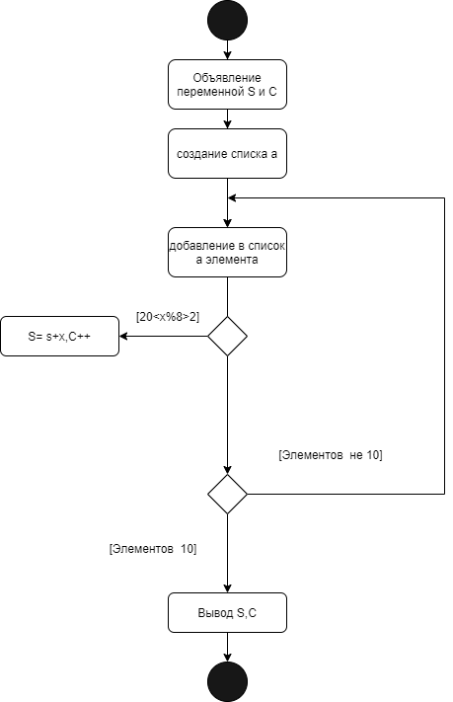

Рисунок 1 – UML-диаграмма

**Результат**

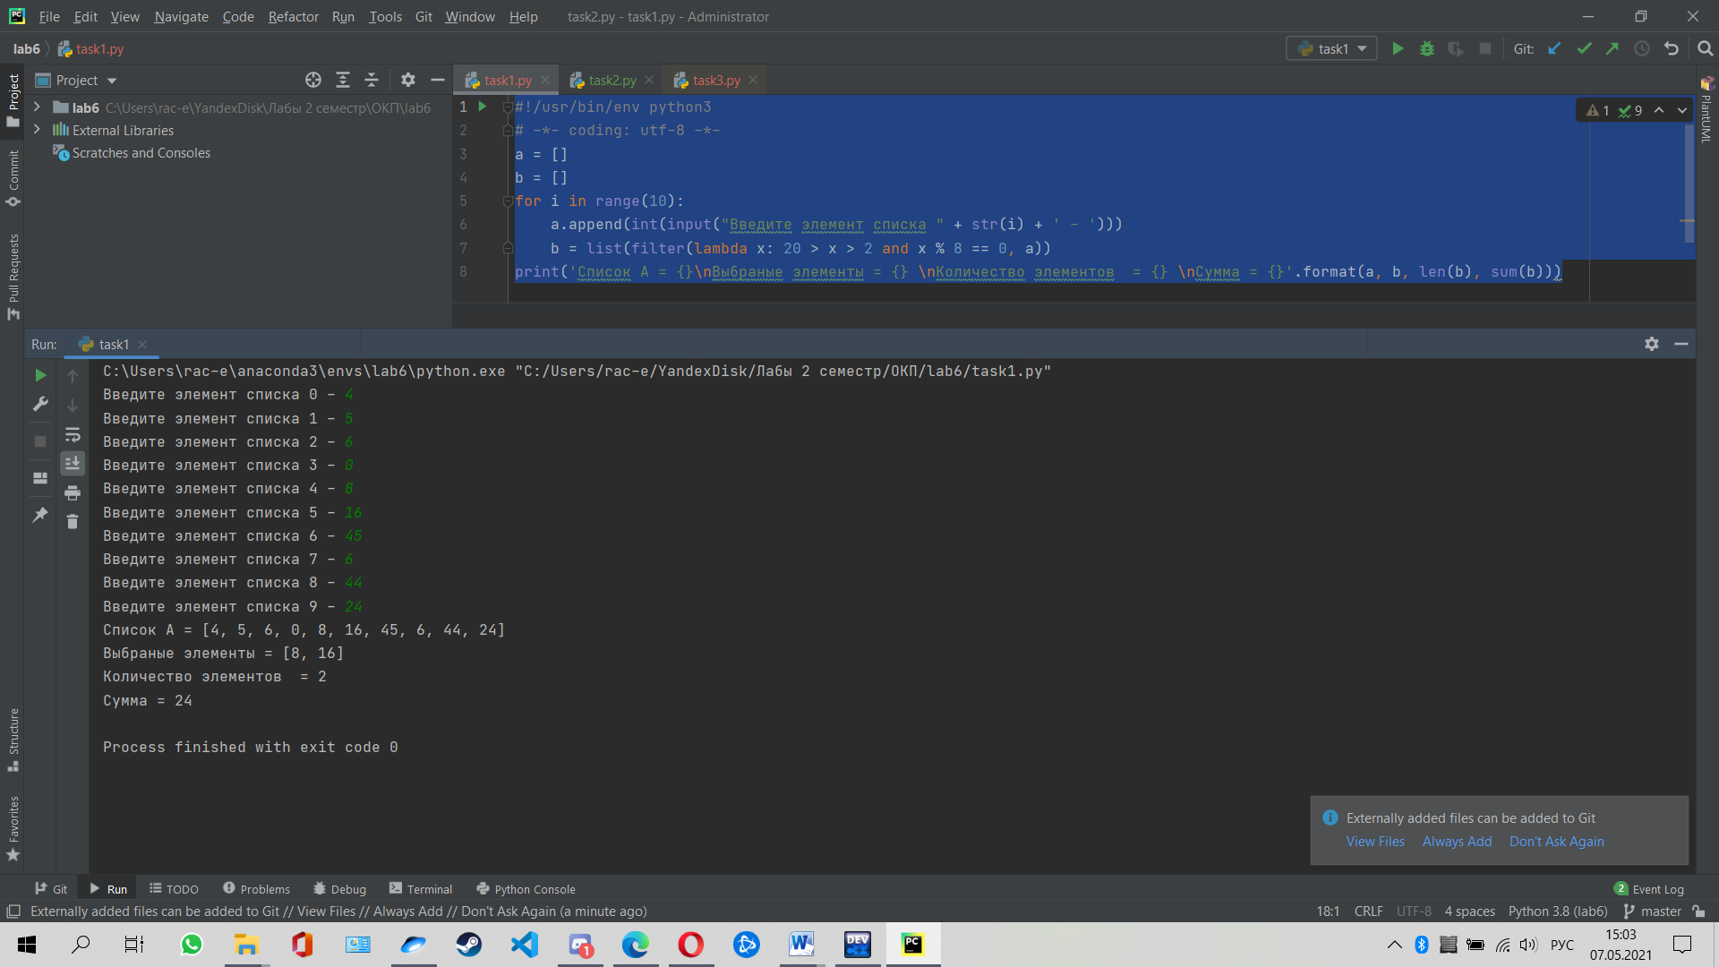

Рисунок 2 – Результат работы

**Задание 2**

11. В списке, состоящем из вещественных элементов, вычислить:

1) номер максимального по модулю элемента списка;

2) сумму элементов списка, расположенных после первого положительного элемента. Преобразовать список таким образом, чтобы сначала располагались все элементы, целая часть которых лежит в интервале [а, b], а потом - все остальные.

**Код**

#!/usr/bin/env python3

# -*- coding: utf-8 -*-

c = int(input("Введите начало интервала "))

d = int(input("Введите конец интервала "))

a = []

for i in range(5):

a.append(float(input("Введите элемент списка " + str(i) + ' - ')))

print('Максимальный элемент ' , max(a, key=abs))

print('Индекс максимального элемента ' , a.index(max(a, key=abs)))

for i in range(len(a)):

if (a[i] > 0.):

k = i

break

print('Сумма чисел после первого положительного числа',sum(a[k:]))

print('Отсортированый массив',sorted(a,key = lambda x: d > x > c,reverse = True))

**UML-диаграмма**

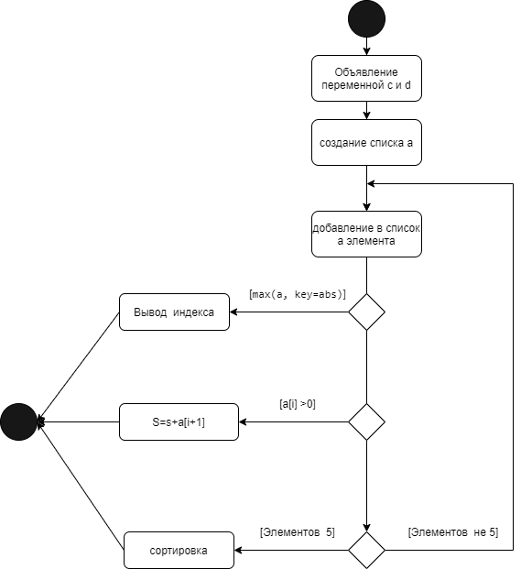

Рисунок 3 – UML-диаграмма

**Результат**

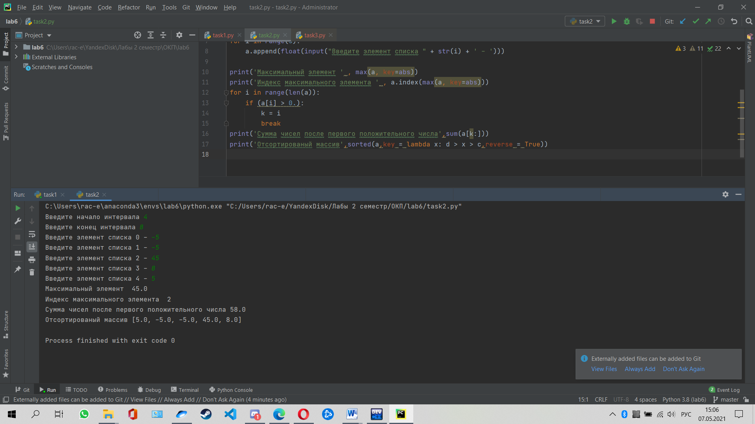

Рисунок 4 – Результат работы

**Ответы на контрольные вопросы**

1. Список (list) – это структура данных для хранения объектов различных типов.
2. Для создания списка нужно заключить элементы в квадратные скобки
3. Список является изменяемым типом данных. При его создании в памяти резервируется область, которую можно условно назвать некоторым “контейнером”, в котором хранятся ссылки на другие элементы данных в памяти. В отличии от таких типов данных как число или строка, содержимое “контейнера” списка можно менять.
4. my_list = ['один', 'два', 'три', 'четыре', 'пять'] for elem in my_list: print(elem)
5. Существуют + и *.
6. Для того, чтобы проверить, есть ли заданный элемент в списке Python необходимо использовать оператор in
7. Метод count можно использовать для определения числа сколько раз данный элемент встречается в списке
8. Метод insert можно использовать, чтобы вставить элемент в список
9. Для сортировки списка нужно использовать метод sort
10. Удалить элемент можно, написав его индекс в методе pop,remove и del
11. List Comprehensions чаще всего на русский язык переводят как абстракция списков или списковое включение, является частью синтаксиса языка, которая предоставляет простой способ построения списков.Для самой обработки существуют функции map и filter
12. Слайс задается тройкой чисел, разделенных запятой: start:stop:step. Start – позиция с которой нужно начать выборку, stop – конечная позиция, step – шаг. При этом необходимо помнить, что выборка не включает элемент определяемый stop.
13. Для работы со списками Python предоставляет следующие функции: len(L) - получить число элементов в списке L . min(L) - получить минимальный элемент списка L . max(L) - получить максимальный элемент списка L . sum(L) - получить сумму элементов списка L , если список L содержит только числовые значения.
14. При помощи метода copy
15. Функция sorted() создает новый отсортированный список, в то время как метод list.sort() сортирует список на месте. Если вы хотите сохранить, несортированный список использовать функцию sorted(). Другое отличие состоит в том, что функция sorted() работает с любым повторяемым объектом.